1、为什么我的场景是长这样，少了三分之一
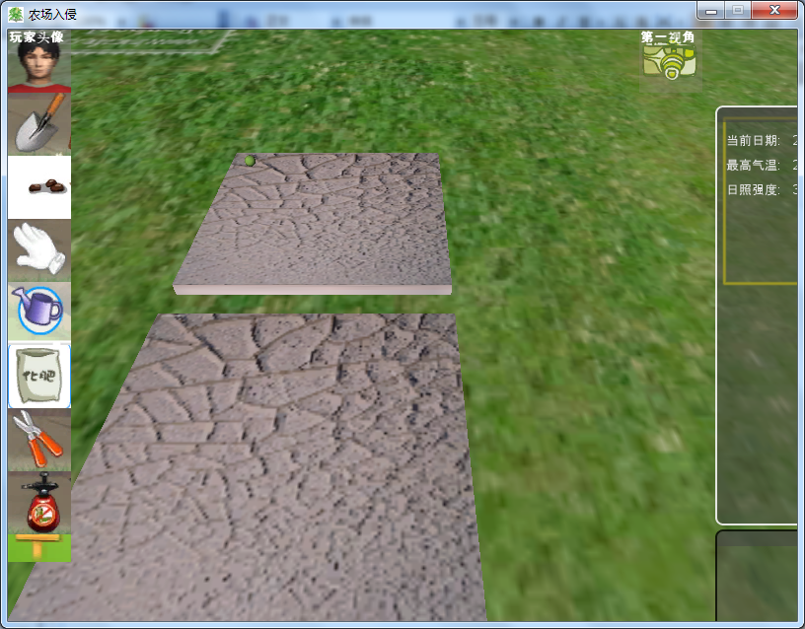
2、第一人称视角特别好打地鼠，嘿嘿
3、可以一直收获，应该加入判定，是否农田有东西
4、右边的GUI菜单设置成可隐藏的，预留好脚本，以后改成QQ农场好友列表那样滑动过去（改不了就做成点一下弹出来）

